|  |  |  |  |  |  |  |
| --- | --- | --- | --- | --- | --- | --- |
| 河南师范大学东校区连接大厅排水沟报价清单 | | | | | | |
| **序号** | **项目名称** | **项目特征描述** | **计量单位** | **工程量** | **金 额(元)** | |
| **综合单价** | **合 价** |
| 1 | 挖掘沟槽 | 1.原状地面:花岗岩地面 2.拆除开挖:切割花岗岩地面，开挖至地沟底，拆除产生垃圾运至校外规定位置 3.开挖宽度及深度结合砼地沟净空尺寸 4.施工完成后花岗岩地面恢复 | m | 24 |  |  |
| 2 | 砼地沟 | 1.沟截面净空尺寸:宽200mm*深240mm 2.垫层材料种类、厚度:60mm厚C20混凝土 3.混凝土种类:商品砼 4.混凝土强度等级:C20 5.地沟饰面:地沟刷防水涂料，厚度1.5mm、防水等级II级以上；沟壁及底部贴地板砖饰面，单块尺寸不小于300mm*200mm 6.做法:见施工简图 7.按照雨水篦子尺寸预留安装空间 | m | 24 |  |  |
| 3 | 雨水篦子 | 1.名称：雨水篦子 2.材质要求：304不锈钢（厚度≥1.5mm） 3.规格尺寸：250mm*500mm*25mm 4.样式要求：见附件图片 | 个 | 48 |  |  |
| 4 | 塑料管 | 1.安装部位:室外 2.介质:排雨水 3.材质、规格:UPVC De75 4.连接形式:粘结 5.压力试验及吹、洗设计要求:符合规范及当地验收要求 | m | 18.9 |  |  |
| 5 | 打管洞 | 1.部位:室外台阶位置 2.打洞部位材质:台阶混凝土及素土，详见现场情况 3.介质管道尺寸:De75 4.管洞长度:2.1m 5.打管洞时需对施工周边的地面进行施工保护，损坏部分进行维修更换 6.含打管道遗留土方外运费及机械费用等所有打管洞需要的费用 | m | 18.9 |  |  |
| 6 | 玻璃填缝 | 1.部位：室外 2.室外玻璃雨搭缝隙填充玻璃胶或其他防水材料 3.包含玻璃与玻璃之间及玻璃与墙缝之间的缝隙 4.施工时注意施工现场安全防护 | m | 30 |  |  |
| 总报价（小写）： 公司名称（加盖公章）： | | | | | | |
| 签字： 联系电话： | | | | | | |
| 施工要求：1.工程预算价15800元，超过预算价为无效报价；  2.施工期15天；  3.质保期2年；  4.项目包含所有材料费、水电费、人工费、措施费、规费、税费等；  5.主材料及关键性材料进场需通知监管单位，并呈报该材料出厂合格证明等文件，成交人未经监管单位认可而使用的材料，监管单位有权要求成交人无偿更换；成交人必须严格按照国家现行的施工规范和技术操作规程认真组织施工、严格按照国家各项安全规范文明施工。  6.供应商所投报的的品牌须为报价清单“项目特征描述”中的参考品牌，如供应商未按要求填报品牌则采购人可根据参考品牌指定产品品牌。 | | | | | | |

附图：

雨水篦子

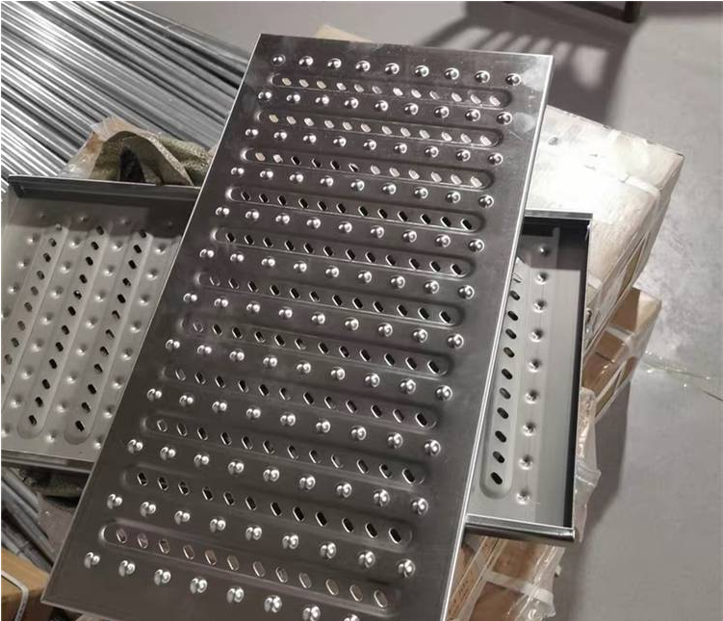

砼地沟施工简图

